适用型LTE CA OTA测试方案
来源：互联网
为了满足通讯行业对更高数据率的需求，多天线技术在移动终端的应用愈来愈广，为了准确检测讯号在MIMO多重路径下的收发性能，LTE MIMO OTA测试解决方案变得越加重要，MIMO测试方案长久以来都被无线行业中的3GPP（第三代合作项目），COST2100（欧洲科学和技术合作）和CTIA（移动通信和因特网协会）所研究及讨论。今年11月CTIA通过了LTE MIMO OTA测试规范Anechoic chamber (multi-probe, SFE)，基于吸波暗室的测试方案或者称之为空间衰落模拟(SFE)的测试方案，即多探头测试技术。
多探头测试技术Anechoic chamber (multi-probe, SFE)是基于吸波暗室的测试方案或者称之为空间衰落模拟(SFE)的测试方案。如图1所示，在暗室里设置多条电线模拟多路径的发射，并通过基站模拟器和信道仿真仪实现MIMO信道模型的输出。
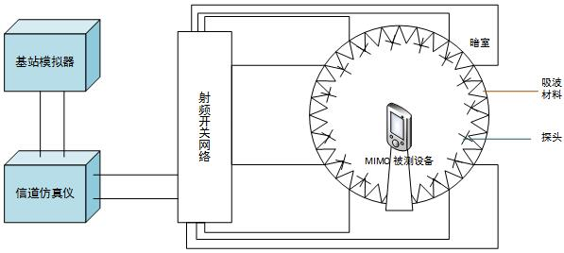
图1、LTE MIMO OTA测试方案
这种方案的优点是概念简单，支持的信道模型灵活。缺点是只能模拟水平方向的无线环境，复杂度高，系统校准复杂，造价昂贵，仅信道仿真仪就将花费200~300万，加上MIMO暗室的建造预计需要耗费600~700万。
为适应市场需求，目前市面上的手机基本上都安装有2G、3G、4G、Wifi、GPS、北斗、Bluetooth等多种天线，所以在真实通信环境中存在众多干扰、多径的信道，而传统的OTA测试方案无法实现真实通信环境的干扰、多径的信道模型的模拟，从而无法精确甄别MIMO设备的性能表现。
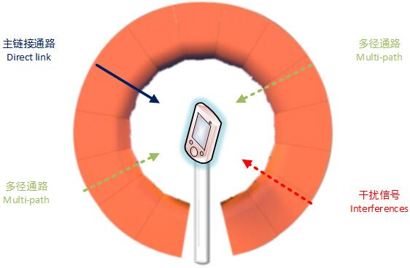
图2、实际情况干扰、多径环境示意图
鉴于以上原因将LTE MIMO 成熟稳定的测试方案运用于手机测试市场，还有很长的路要走。然而现在手机市场发展迅猛，迫切需要一个切实可用的测试方案。于是富有远见的工程师们将目光放在了CA技术上，LTE-Advanced系统引入一项增加传输带宽的技术，也就是CA（Carrier Aggregation，载波聚合），CA 技术将2～5个LTE成员载波（ComponentCarrier，CC）聚合在一起，实现最大100MHz的传输带宽，有效提高了上下行传输速率，终端根据自己的能力大小决定最多可以同时利用几个载波进行上下行传输。
基于CA测试原理在测试厂商的努力之下，各种更便利的测试工具纷纷问世，2015年9月新益技术推出了一种经济适用的LTE CA OTA测试方案，该方案配合罗德公司提供的R&S CMW500可以实现双通道载波聚合，CA测试方案能有效减少真实的通讯环境中存在多径、干扰信号影响，从而精确甄别MIMO设备的性能表现。该方案用CMW500综合测试仪替代基站模拟器和信道仿真仪，用SY16-M替代传统暗室如图3所示。
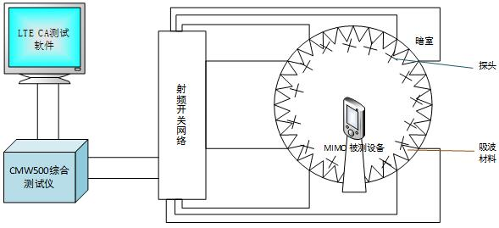
图3、LTE CA OTA测试方案
由于该方案采用了新益技术提供的SY16-M系统和最新研发的LTE-CA测试软件以及罗德公司升级的R&S CMW500大大降低整套系统的成本。预计整套系统的费用可控制在200万以内，成本只有传统LTE MIMO OTA测试方案的1/3，并且整个测试场所所占面积也大幅度减少，如图4所示为整套系统的实地部署图。图5所示为SY16-M内部结构图。
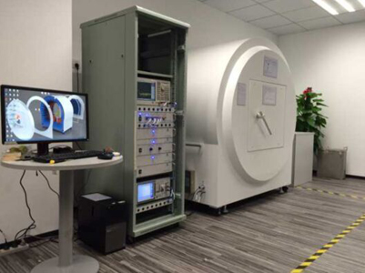
图4、LTE CA OTA测试方案实地部署图
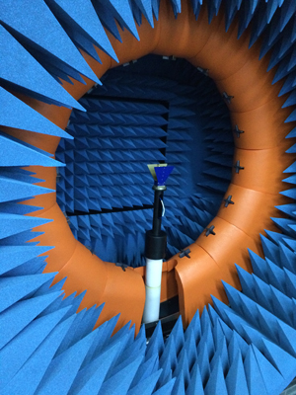
图5、SY16-M内部结构图
作者：Lisa，深圳市新益技术有限公司

